# Фотоотчёт о декоративном рисовании в подготовительной группе

# «Роспись чайника гжелью.»

**МОУ СОШ №50 Дошкольное отделение**

**воспитатель: Гурбанова Наргиля Гамидовна.**

# *Фотоотчёт по ООД в подготовительной группе по рисованию* «Чайник Гжель»

Цель: продолжать знакомить старших **дошкольников** с русскими народными промыслами, с гжельской росписью.

Этот вид **декоративного** искусства способствует развитию у **дошкольников** нестандартного мышления, умение всматриваться и наблюдать, фантазии, а особенная манера нанесения мазков позволяет вырабатывать у детей усердие и целеустремлённость.

Приёмы **рисования**, которые ребята использовали при **росписи**: тонкие травинки, спиральки, капли и волнистые линии. Образцом для данного вида деятельности выступали изделия народных умельцев - **посуда**, игрушки, сувениры, салфетки и полотенце.

Ребята самостоятельно обвели чайники по шаблону и из белой бумаги вырезали ножницами.

**Подготовили** в палитре необходимую цветовую гамму для **росписи под гжель**, из синего и белого цветов гуаши.

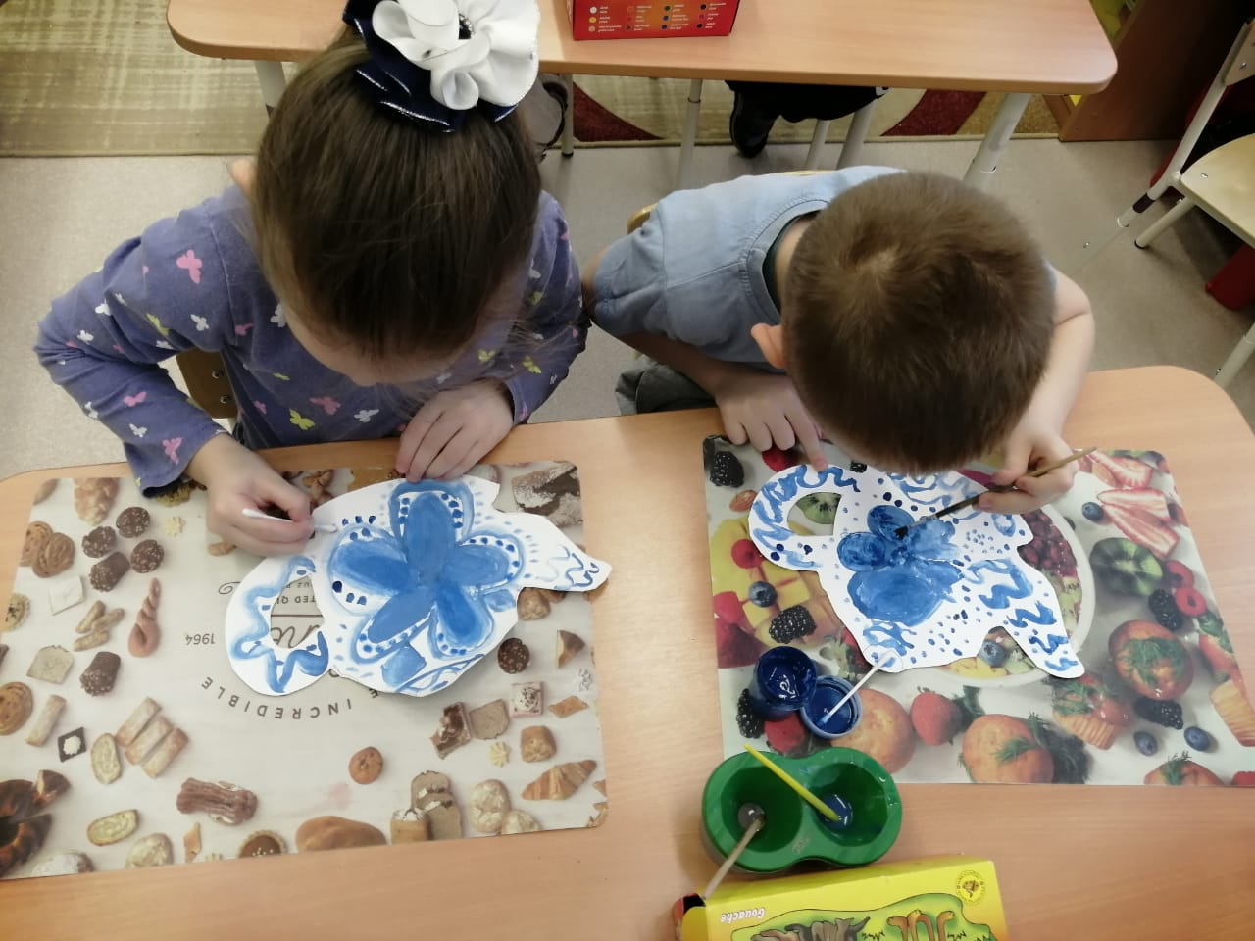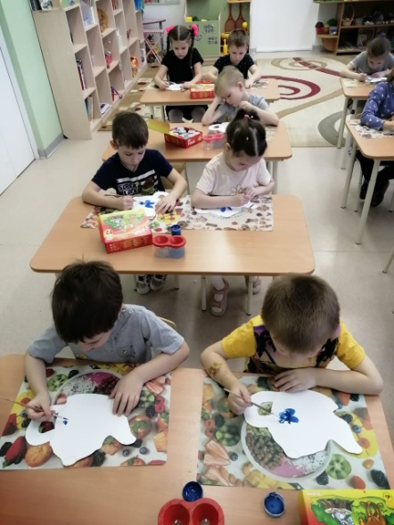

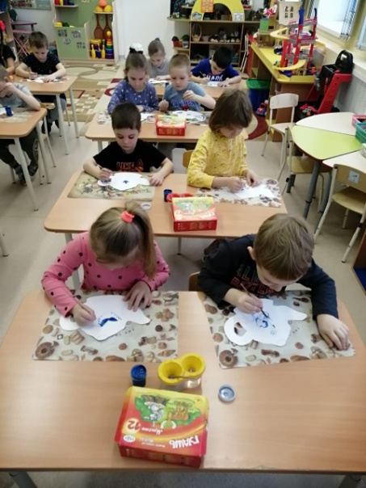

**Заварные чайники расписанные под**[гжель готовы](https://www.maam.ru/obrazovanie/gzhel-risovanie)**.**

**Все рисовали в техники одной росписи, а все чайники получились разные.**

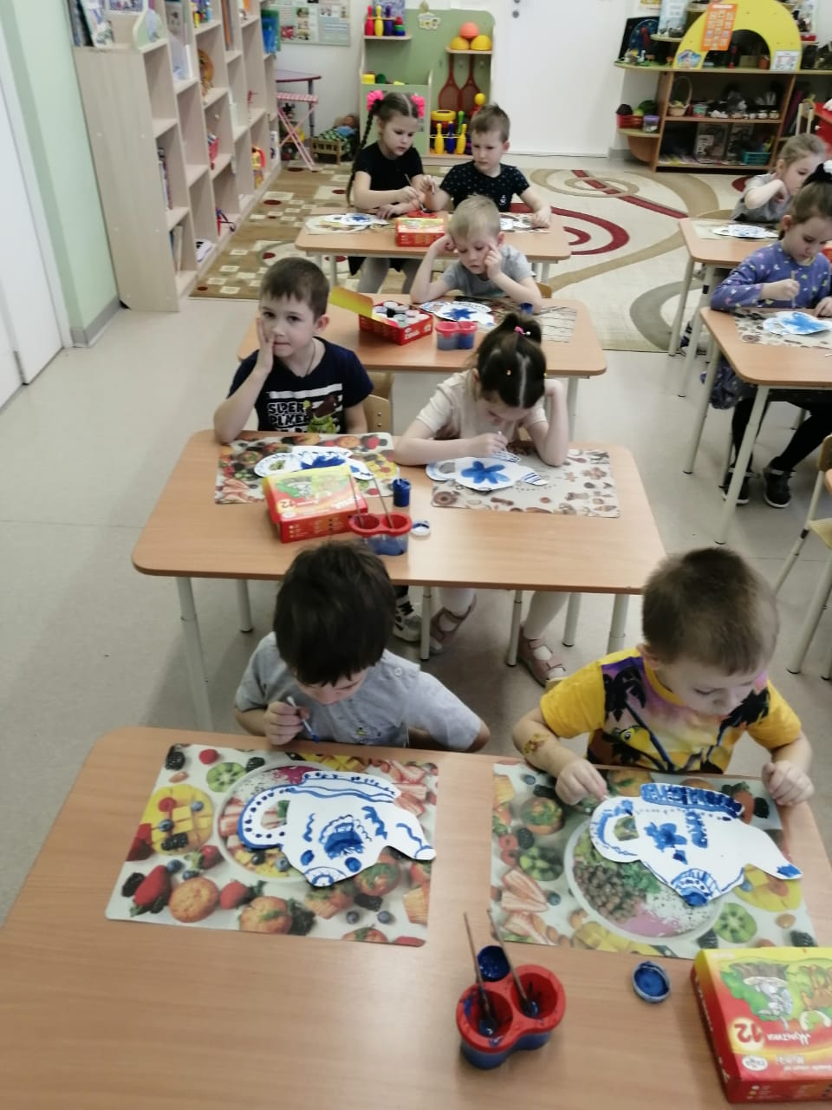

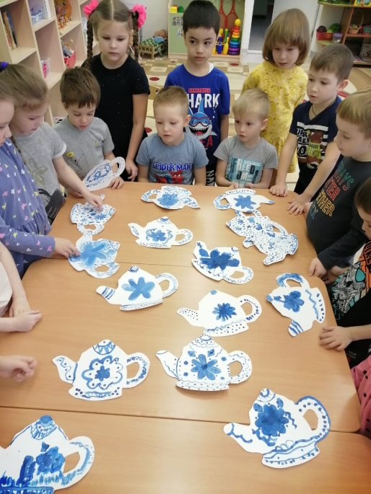

Теперь наши рисунки украшают наш творческий уголок.

